Глава Мордовии: "Мы должны поддерживать мокшан и эрзян, которые бережно хранят традиции малой родины, проживая в других регионах и за рубежом"
2014-07-03 11:35:53
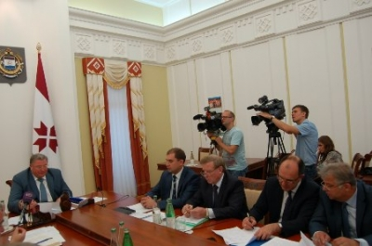
В Саранске в четверг прошло заседание оргкомитета по подготовке VI съезда мордовского народа, который состоится 23-25 октября этого года. Его провел председатель оргкомитета Глава Мордовии Владимир Волков.
Открывая заседание, он отметил, что, проводя эти съезды, руководство республики должно не только заботиться о сохранении мордовской культуры и традиций внутри республики, но и поддерживать мордовскую диаспору в других регионах, а также странах ближнего зарубежья, что сейчас особенно актуально в связи с событиями на Украине.
"Вдали от Родины представители мордовского народа склонны даже более бережно сохранять свой язык, культуру и традиции, чем живущие в самой республике носители этносов мокши и эрзи", - сказал Глава РМ.
Владимир Волков отметил важность целенаправленной политики межнациональных отношений, проводимой в Мордовии и активность и эффективность работы многих диаспор в регионах России, в том числе и в Крыму.
О конкретной подготовке к съезду рассказал председатель Совета межрегионального общественного движения мордовского (мокшанского и эрзянского ) народа, Михаил Мосин.
По его словам, на съезд будет избрано 350 делегатов, 76 процентов которых уже определены. Также приглашены 90 наблюдателей и 70 почетных гостей.
Определена тема съезда: "Мордовский народ: формирование общероссийской гражданской идентичности". В рамках работы запланировано 2 пленарных и 5 секционных заседаний.
Делегаты обсудят темы "Этнополитика и право", "Взаимодействие национальных общественных организаций с властными структурами в реализации стратегии национальной политики РФ" и вопросы демографии и взаимодействия со СМИ.
Михаил Мосин также позитивно оценил итог празднования Тысячелетия единения мордовского народа с народами Российского государства.
"Юбилейные мероприятия стали мощным рычагом поднятия национального самосознания мокшан и эрзян", - отметил он. - И вполне обоснованно, впервые мокшане и эрзяне увеличили свою численность за 8 лет на 49 251 человек или 17,35%".
Это говорит о том, что можно изменить динамику на положительную если проводитьнациональную политику, направленную на улучшение жизни населения, добавил зампредседателя оргкомитета.
"В ходе подготовки к празднования Тысячелетия было проведено множество мероприятий, как в самой республике, так и местах компактного о проживания мокшан и эрзян в других регионах. Прошли Дни Республики Мордовия более чем в 50 регионах России, установлены дружеские связи, позволяющие в дальнейшем вести активную совместную работу по сохранению культуры и языков мордовского народа", - сказал Михаил Мосин.
"Вестник Мордовии"←→

